Phòng dịch covid 19 đang là vấn đề thiết yếu. Điều quan tâm nhất là hệ miễn dịch và sức đề kháng của bạn. Vấn đề làm cho các bà nội trợ đau đầu là nên bổ xung hay nấu món gì có thể cung cấp dưỡng chất cho gia đình ở thời điểm này. Sau đây là đáp án nhé.

Phòng dịch covid 19 với 2 món ngon tăng cường sức đề kháng
Tình hình dịch bệnh như hiện nay thì hệ miễn dịch khỏe mạnh đóng vai trò hết sức quan trọng. Nó là hàng rào bảo vệ cơ thể trước sự tấn công của các vi khuẩn gây bệnh. Người có sức đề kháng kém thì dễ mắc bệnh hơn người có sức đề kháng tốt.
Trong điều kiện dịch bệnh covid 19 đang hoành hành nhưng chưa có thuốc đặc trị thì việc phòng bệnh hơn chữa bệnh được đặt lên hàng đầu. Sau đây, hãy cùng 123tadi.com tăng cường hệ miễn dịch cho cơ thể, phòng chống dịch covid 19 với ba món ngon dễ làm sau! Nào các bà nội trợ hãy vào bếp trổ tài ngay nhé!

Cách làm trà đào cam chanh sả đơn giản
Món trà đào cam chanh là món giải khát rất dễ làm và rất giàu vitamin C. Đây là một hợp chất chống oxy hóa mạnh mẽ giúp cơ thể chống viêm nhiễm và tăng cường miễn dịch.

Nguyên liệu trà đào cam chanh sả

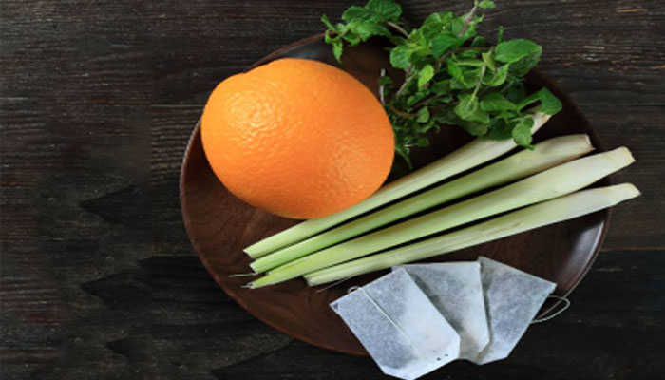
- Nước sôi: 800ml
- Trà đào: 6 túi
- Sả đập dập: 8 cọng
- Cam : 3 trái, chanh 1 trái vắt lấy nước
- Cà phê mật ong: 5 muỗng
- Đào đóng hộp 2 quả cắt múi cau vừa ăn
- Lá bạc hà tươi
- Khẩu phần: 4 ly

Cách làm trà đào cam chanh sả
Đầu tiên, bạn đun sôi sả với nước trong vòng 10 phút, sau đó vớt sả ra. Tiếp theo ngâm túi trà trong nước nóng vừa đun khoảng 5 phút, sau đó vớt túi trà ra và để nguội hoàn toàn.
Sau đó, bạn khuấy tan cam, chanh, mật ong, trộn cùng trà, thả vài lát chanh, cam và lá bạc hà và đào cắt lát. Thế là đã hoàn thành rồi. Món này ngon hơn khi uống lạnh nhé!

Hướng dẫn cách làm trứng tráng nấm phô mai
Đây là món trứng chiên siêu ngon và cực kỳ dễ làm. Món này giúp bổ sung đầy đủ dinh dưỡng thiết yếu cho cơ thể như Vitamin A, C, E, đạm và kẽm, các thành phần giúp hỗ trợ hoạt động của hệ miễn dịch, tăng sức đề kháng để phòng dịch covid 19.

Nguyên liệu trứng tráng nấm phô mai
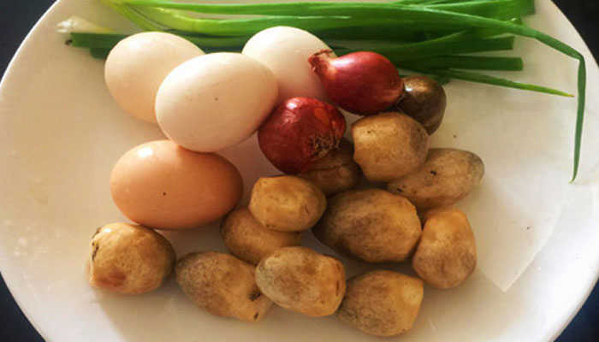
- Trứng gà hoặc trứng vịt: 3 quả
- Hành tím băm nhỏ: 1 muỗng cà phê
- Nấm bào ngư xé sợi hoặc nấm rơm cắt miếng vừa ăn: 100g
- Ớt chuông xanh, đỏ, vàng, cắt quân cờ: khoảng 1/2 trái
- phô mai tươi : 50g
- Gia vị gồm có: Muối, 1 muỗng nước mắm, tiêu và hành lá cắt nhỏ
- Khẩu phần: 4 người

Cách làm trứng tráng nấm phô mai
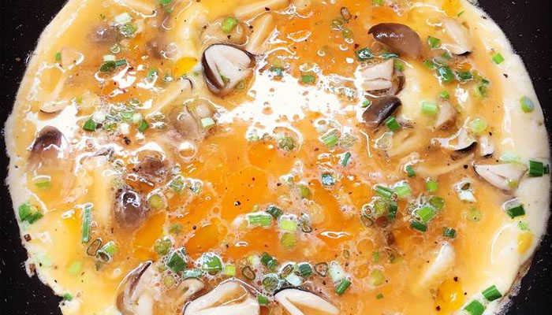
Bước đầu tiên bạn đánh đều trứng và gia vị sau đó trộn hỗn hợp rau vào.
Tiếp theo bạn cho chảo lên bếp, cho 1 muỗng dầu ăn. Khi chảo nóng thì cho hành tím vào phi cho thơm.
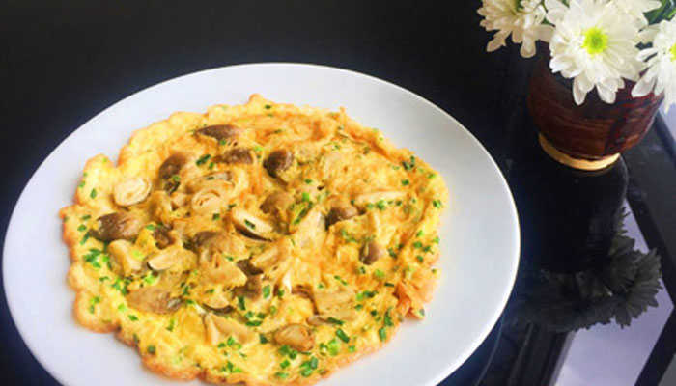
Típ theo bạn đổ trứng vào chảo và hạ nhỏ lửa, đậy nắp trong vòng 3 phút chờ cho trứng chín. Sau đó bạn mở nắp rắc phô mai lên trên sau khi phô mai chảy đều thì bỏ ra đĩa. Món này ăn kèm với cơm nóng thì tuyệt cú mèo luôn.
Trên đây là cách làm món ăn vừa ngon vừa đơn giản và cung cấp chất dinh dưỡng thiết yếu cho cơ thể trong công cuộc phòng dịch covid 19. Để cho hệ miễn dịch khỏe mạnh hơn nữa, bạn hãy ăn nhiều các thực phẩm cung cấp khoáng chất và vitamin, đặc biệt là vitamin C, kẽm và beta carotene.
Hãy trổ tài nấu ăn của mình để giúp bữa ăn trong gia đình bạn ngon hơn và đảm bảo chất đinh dưỡng hơn. Hãy theo dõi những bài viết tiếp theo của 123tadi.com để bổ sung kiến thức cho công cuộc phòng dịch covid 19 bạn nhé!

